Trendletter I Juni 2022

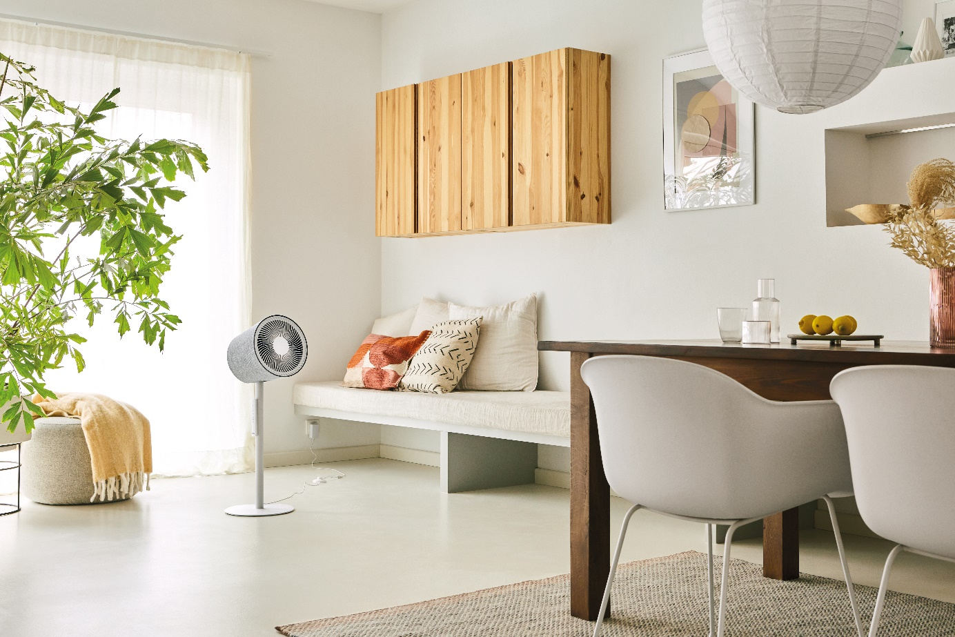
Stilvoller Rundum-Erfrischer für erholsame Sommernächte
Neuer Sommer-Liebling: 3D-Ventilator Simon von Stadler Form für Design-Verliebte
Hohe Temperaturen machen besonders nachts zu schaffen: Stickige Luft verwandelt gemütlich eingerichtete Wohlfühloasen in saunaähnliche Bereiche und führt oft zu Schaflosigkeit. Doch mit einer frischen Brise gelingt das Einschlafen auch im Sommer. Stadler Form hat sich dem Thema angenommen und in Zusammenarbeit mit zwei Schweizer Produktdesignern einen 3D-Ventilator kreiert, der Funktionalität und Ästhetik vereint. Der 3D-Ventilator Simon sorgt dankt innovativer Technologie für eine Rundumerfrischung in den eigenen vier Wänden.
Besonderes Abkühlungserlebnis

Um erholsamen Schlaf bei warmen Temperaturen zu finden, sollte die Luft im Raum nicht still stehen: Denn zirkulierende Luft fühlt sich kühler an als stehende. Der neu gelaunchte Simon von Stadler Form mit seiner innovativen 3D-Ozillation schafft die optimale Abhilfe. Sobald man ihn einschaltet, bewegt sich der obere Teil im Schwenkmodus horizontal und vertikal in jeweils beide Richtungen. Die dadurch erzeugte Luftzirkulation verschafft Abkühlung, indem die warme Luftschicht über der Haut weggewedelt und diese durch weniger warme und trockene Luft ersetzt wird. Auf diese Weise wird die Verdunstung von Schweiss erleichtert und führt somit zu einem angenehmen Schlaf. Sein Werk verrichtet Simon leise, um die Sommernachtsträume nicht zu stören.
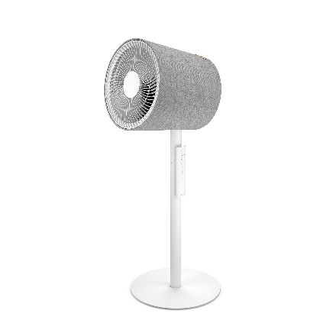
Vom Bett aus kann man die Rundum-Zirkulation geniessen und den Ventilator mithilfe einer magnetischen Funk-Fernbedienung steuern. Bei Simon können 10 Geschwindigkeitsstufen von einer kühlen Brise bis zu starkem Wind eingestellt werden. Tipp für das Schlafzimmer: Am besten Simon nicht zu nahe ans Bett stellen. Mit seiner Winddistanz von 10 Metern und einem Standbein für die optimale Höhe ist die erfrischende Brise auch von weiter weg spürbar!

Weitere Highlights: Ein 1–7 Stunden Timer sorgt dafür, dass Simon sich automatisch nach der eingestellten Anzahl an Stunden ausschaltet. Dank der minimalistischen Form sowie einer modernen Textilverkleidung wird Simon in allen Räumlichkeiten zum eleganten Blickfang.

Familienfotografin & Influencerin Isabelle Kade setzt auf Simon

«Als ich Simon zum ersten Mal gesehen habe, war ich hin und weg. Er wirkt zunächst überhaupt nicht wie ein typischer Ventilator. Die Stoffverkleidung und die besondere Form machen Simon zum Design-Objekt. Gleichzeitig war die Bedienung einfach und sehr intuitiv. Ich habe Simon gemeinsam mit meinen Mädchen ausprobiert. Die Kleinen waren begeistert von den Rundum-Bewegungen und ich habe die Luft-Zirkulation vom Sofa aus in vollen Zügen genossen. Herrlich! Ausserdem achte ich als Fotografin natürlich sehr stark auf die Ästhetik und Harmonie im Interior-Bereich. Und ich war fasziniert davon, wie schön Simon sich in die Wohnlandschaft integriert hat. Als Mami setze ich gerne auf den Off-Timer, was mir im turbulenten Alltag dabei hilft völlig unbeschwert in entspannten Phasen die erfrischende Brise zu geniessen und im nächsten Moment wieder auf dem Sprung zu sein», sagt Isabelle Kade, Schweizer Influencerin und Familienfotografin.

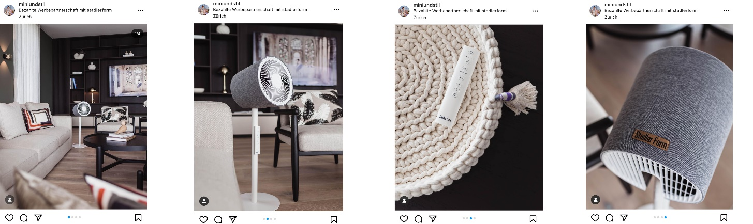

Hier geht es zum Post

3D-Luftzirkulator Simon von Stadler Form, aktueller Webshop-Preis Fr. 229.90.-

Der Ventilator Simon von Stadler Form ist auf stadlerform.com und in ausgewählten Fachgeschäften sowie deren Online-Shops erhältlich.

Für weitere Informationen stehen wir gerne zur Verfügung.

Medienkontakt:

Silvia Acerra
Flowcube Communications | E-Mail: silvia.acerra@flowcube.ch | Tel. +41 (0)43 344 30 35

